Как получить льготную путевку гражданскому персоналу Вооруженных Сил Российской Федерации в санаторно-курортные учреждения Минобороны России?
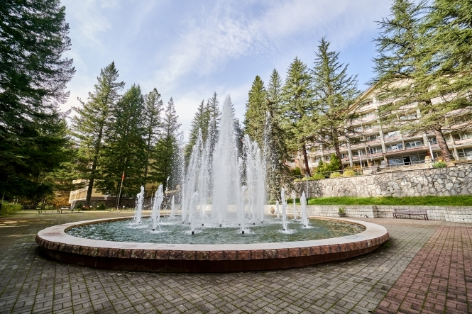
В Министерстве обороны Российской Федерации санаторно-курортное обеспечение гражданского персонала осуществляется через Центральный комитет Профсоюза согласно Отраслевого соглашения между Профессиональным союзом гражданского персонала Вооруженных Сил России и Министерством обороны Российской Федерации.
На протяжении 13 лет сложившееся социальное партнёрство доказало свою эффективность и удовлетворяет практические запросы гражданского персонала на санаторно-курортное лечение и организованный отдых в санаторно-курортных организациях Минобороны России в течение всего года. За 13 лет льготными путевками воспользовались около 100 тысяч человек.
В данной статье разобраны основные вопросы, с которыми могут сталкиваться представители гражданского персонала, планируя льготный отдых.
ВОПРОС — ОТВЕТ
- Я работаю в МО РФ и являюсь гражданским персоналом, имею ли я право на льготный отдых в санаторно-курортных организациях и домах отдыха Минобороны?
Да, согласно Отраслевого соглашения между Профсоюзом гражданского персонала ВС России и МО РФ работники имеют право на льготный отдых не более одного раза в год в санаторно-курортных учреждениях и домах отдыха Минобороны России.

- Распространяется ли данное право на членов моей семьи?
Данное право с 2023 года согласно приказа Министра обороны Российской Федерации от 30 августа 2023 № 574 распространяется только на несовершеннолетних детей.
- Как часто я могу пользоваться данным правом?
Согласно Приказу Министра обороны РФ от 15 марта 2011 года № 333»О порядке санаторно-курортного обеспечения в Вооруженных Силах Российской Федерации» В санатории, дома отдыха, базы отдыха Министерства обороны Российской Федерации направляются на основании медицинских показаний и при отсутствии противопоказаний во время отпуска не более одного раза в год на льготных основаниях.
- Правильно ли я понимаю, что, если я являюсь гражданским работником Минобороны России и одновременно мой муж является военнослужащим и имеет льготное право на отдых как военнослужащий, я не могу поехать по льготе два раза за год?
Да совершенно верно, вы должны выбрать, по какой из льгот вы поедете как член семьи военнослужащего, или как гражданский персонал МО РФ. Использование двух льгот одновременно невозможно! Программа не подтвердит ваше заявление, если ранее вы уже подавали запрос, и он был подтвержден по одной из льгот.
- Как Профсоюз получает путевки, какое их количество?
В соответствии с Отраслевым соглашением Профсоюз получает 10% от общего количества путевок в военные санатории и дома отдыха Министерства обороны. Конкретная цифра зависит от плана, который утверждает Главное военно-медицинское управление МО РФ (ГВМУ МО РФ) на каждый год.
Ежегодно в конце октября ГВМУ МО РФ передает в ЦК Профсоюза подготовленный список квот для гражданского персонала с утвержденными датами заездов по всем санаториям и базам отдыха МО РФ.
Учитывая, что количество гражданского персонала значительно превосходит количество выделяемых путевок, это не означает, что можно ездить каждый год! Необходима ротация для обеспечения принципа социальной справедливости! Особенно в пиковые периоды лета!
Согласно Порядка санаторно-курортного обеспечения гражданского персонала Вооруженных Сил Российской Федерации Председатель Профсоюза ВС России дает указания по распределению путевок по территориальным профсоюзным организациям, объединяющим работников воинских частей и организаций окружного, видового (родового), Центрального подчинения, территориальным профсоюзным организациям субъектов Российской Федерации, стоящим на профсоюзном обслуживании в Центральном комитете Профсоюза на весь текущий год.
- Как происходит распределение? Что учитывается?
При распределении квот по территориальным профсоюзным организациям учитываются следующие факторы:
  - Сколько всего выделено квот для гражданского персонала на год по санаториям и базам отдыха;
  - Количество гражданского персонала в округе;
  - Результаты реализации квот за предыдущий год (сколько людей отправили, в какие санатории, сколько выделенных квот не было реализовано).
- Как мне подать заявление на льготный отдых по квоте гражданского персонала?
Для того, что бы подать заявление, Вам необходимо заполнить Заявление и подготовить справку формы № 070/у, если Вы планируете отдыхать в санатории (для Дома отдыха справка не требуется). Данные документы передать в Вашу первичную профсоюзную организацию (ППО). В случае, если на Вашем месте работы нет ППО, то данные документы можно направить в Территориальную организацию Профсоюза вашего округа.
Далее Ваше заявление будет рассмотрено в индивидуальном порядке (через рассмотрение кандидатур на санаторно-курортных комиссиях) согласно Порядка санаторно-курортного обеспечения гражданского персонала Вооруженных Сил Российской Федерации.
- Каким образом я узнаю, будет ли мне предоставлена путевка или нет?
По итогам комиссии, исходя из возможностей, которыми обладает Территориальная организация, и количества поступивших заявлений будут приняты решения о выделение путевок. Возможны следующие варианты решений:
  - Положительное решение — Вам предоставят путевку;
  - Предложат альтернативные направления и даты;
  - Поставят в «ожидание». Если будет свободное место, предложат Вам.
- В нашей воинской части нет первичной профсоюзной организации. Как мне найти или узнать телефоны Территориальной организации Профсоюза?
Список контактов Территориальных организаций можно найти на нашем сайте в разделе «Контакты».
- Могу ли я напрямую отправить заявление в санаторий или базу отдыха?
Напрямую (через сайт ЦТО МО РФ), отправляют заявления только те граждане, которые относятся к категории «Военнослужащие и члены их семей».
- Если я хочу поехать с ребёнком что я должна сделать?
Для этого также необходимо заполнить Заявление и указать в нем данные Вашего ребёнка (ФИО, дата рождения и СНИЛС). Также подготовить справки для получения путёвки (форма № 070/у) на себя и на ребёнка.
- Если у меня несколько детей могу я взять их всех, и как я буду платить за них?
Ограничений по количеству детей с родителями нет, но, тем не менее, расселение родителей с двумя и более детьми зависит от возможностей номерного фонда выделенного Профсоюзу.
Например, если есть номер двухместный стандарт — в нем два основных места и в этом случае Родитель и один ребенок занимают эти места.
Если едет Родитель и два ребёнка — то в этом случае мы уточняем и согласовываем заселение в двухместный стандарт с дополнительным местом (раскладушка). В этом случае Вы должны понимать, что номера имеют ограниченную площадь, что может вызывать некоторые неудобства.
Если родитель и более двух детей — то рассматриваются варианты с заселением в два номера в зависимости от возможностей санатория и наличия квот.
В независимости от количества детей, оплата рассчитывается на каждого из расчета 30% от полной стоимости путёвки, установленной в санатории или базе отдыха на текущий год.
- Какие еще документы я должна подготовить?
По прибытию в санаторий у вас должен быть следующий Перечень оригиналов документов необходимых для предоставления по прибытию в санаторий дом отдыха базу отдыха.
- Я получил(а) путевку, но по обстоятельствам не могу поехать, что мне делать?
В первую очередь вы должны проинформировать ту организацию, от которой вы получили путёвку. Для этого заполнить форму отказа и направить её, как можно быстрее, ответственному лицу. Это очень важно, так как в случае отсутствия информации от Вас выделенное место будет не реализовано и им не смогут воспользоваться люди, которые стоят в ожидании.
- Как реализуется право на детский отдых если мой ребенок под опекой или усыновлен?
Обратимся к терминам!
опека - форма устройства малолетних граждан (не достигших возраста четырнадцати лет несовершеннолетних граждан) и признанных судом недееспособными граждан, при которой назначенные органом опеки и попечительства граждане (опекуны) являются законными представителями подопечных и совершают от их имени и в их интересах все юридически значимые действия
усыновление — это предпочтительная форма устройства детей, оставшихся без попечения родителей
Усыновлённые дети, их усыновители и родственники усыновителей по отношению друг к другу юридически приравниваются к родственникам по происхождению. Отношения ребёнка с кровными родственниками расторгаются. Таким образом ребенок попадает в семью на таких же правах, как и кровные дети.
Таким образом. В рамках соглашения – льгота распространяется только на усыновленных детей, несовершенно летние дети, находящиеся под опекой, не относятся к этой льготе.

Информация предоставлена Отделом Санаторно-курортного обеспечения
Тел.: +7 (499)157-82-18, +7 (915) 283-74-74

